Федеральное государственное образовательное бюджетное

учреждение высшего образования

**«Финансовый университет при Правительстве Российской Федерации»**

**(Финансовый университет)**

Колледж информатики и программирования

**ОТЧЁТ**

**По лабораторной работе №10**

Студента:

Гущиной Марии

Дисциплина/Профессиональный модуль: Инфокоммуникационные системы и сети

Группа: 3ПКС-220

Преподаватель

Сибирев И. В.

Оценка за работу:_______

**Москва – 2023г.**

**Лабораторная работа №10**

**Цель работы:** изучить возможности приложение для дистанционного подключения к удалённому рабочему столу Crome remout Desk top.

**Задание:**

* установить приложение Crome remout Desk top
* продемонстрировать подключение к удаленному столу другого пользователя

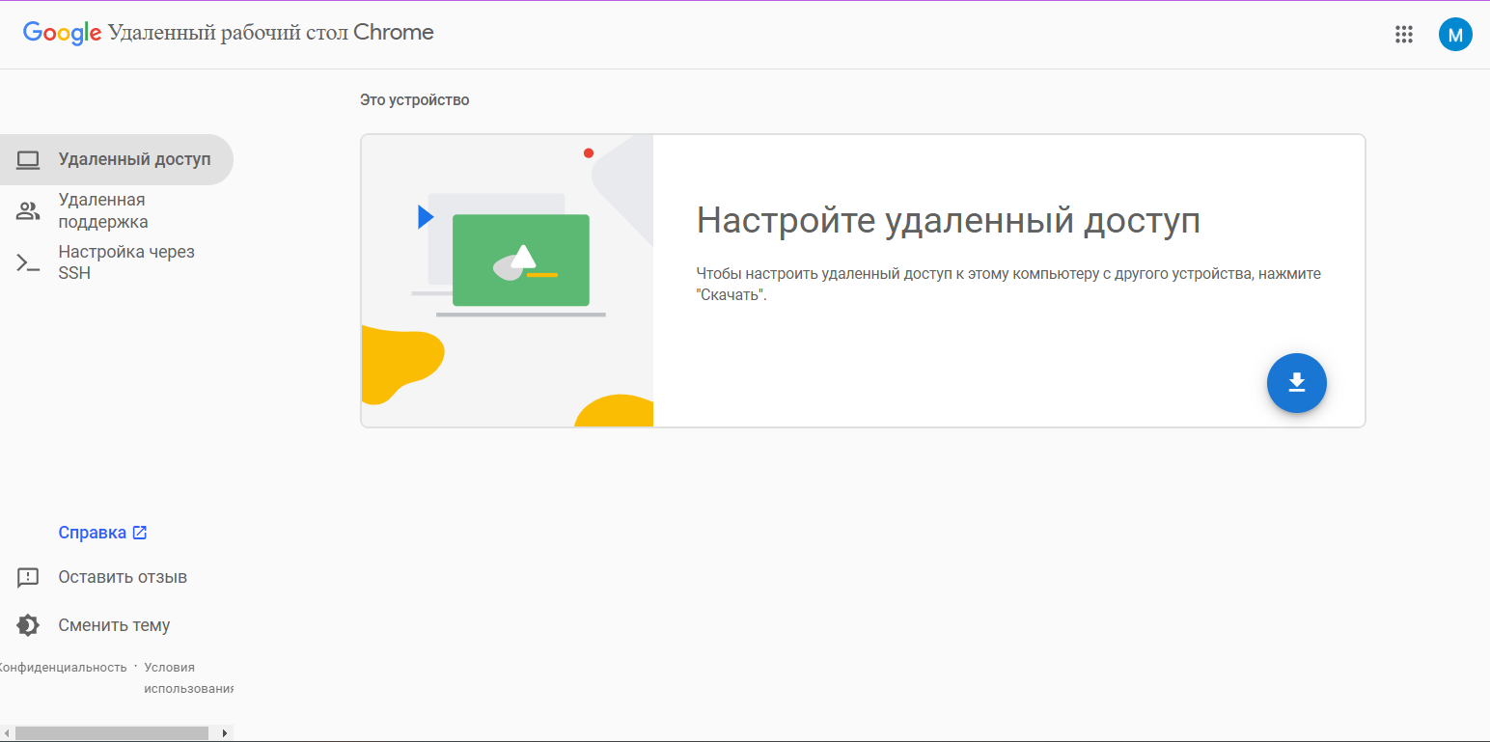

Рисунок 1. Установка приложения Crome remout Desk top.

Рисунок 2. Генерация кода для подключения к пользователю.

Рисунок 3. Ввод кода доступа для подключения к другому пользователю.

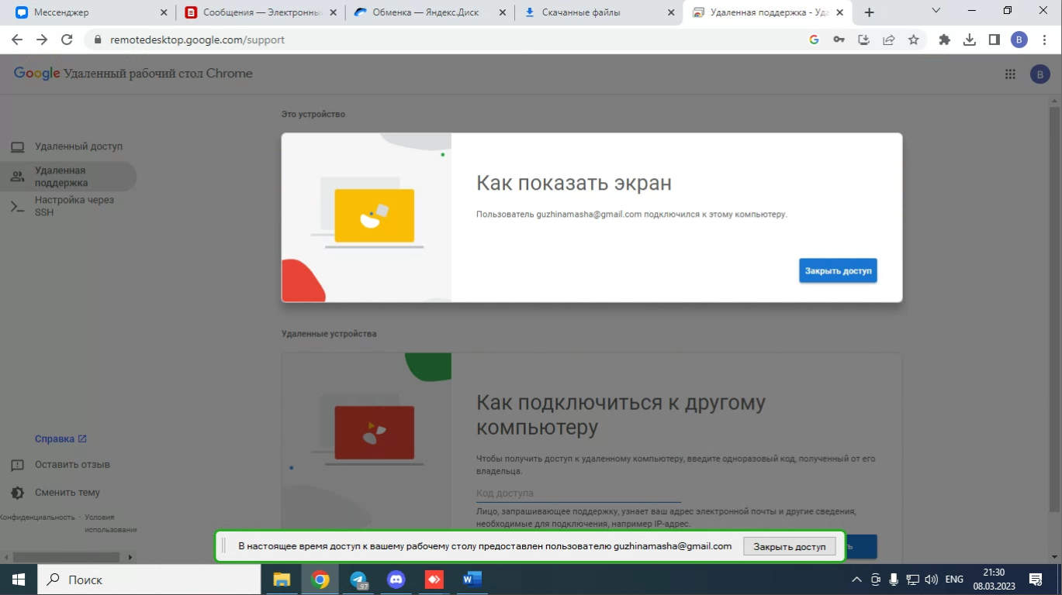

Рисунок 4. Рабочий стол другого пользователя.

Вывод: я изучила возможности приложение для дистанционного подключения к удалённому рабочему столу Crome remout Desk top и продемонстрировала подключение к пользователю.